Pokretanje PP1 projekta

Udjemo u eclipse, new java project.
Obrisemo src folder novog projekta, a zatim kopiramo sadrzaj MJCompiler folder u nas novi projekat.
Build.xml fajl nece biti lepo podesen, pa ispratiti ovaj link
https://stackoverflow.com/questions/75336081/running-ant-tasks-in-eclipse-with-java-1-8-lead-to-jre-version-less-than-11-is
Command argumenti za MJParserTest.java fajl se rade tako sto se ode gore u
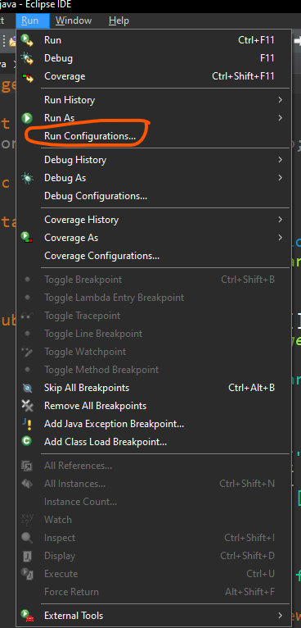
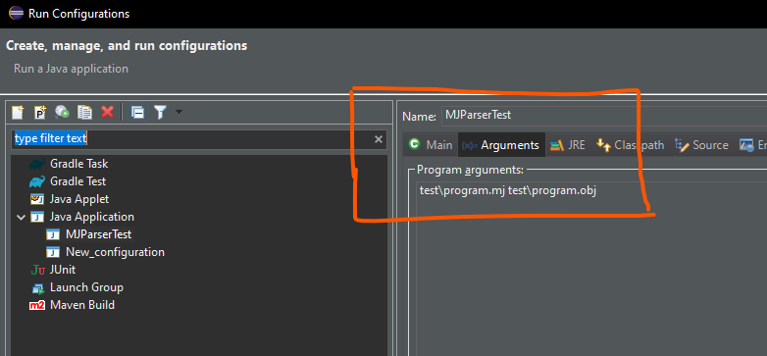

1. Ako se menjaju lexer ili parser, onda se prvo ode na build.xml desni klik -> Run as -> 2 ant build-> compile -> zatim refresh projekat tako sto se na projekat klikce F5.
2. Onda pokrecemo main program tako sto idemo desni klik na MJParserTest.java -> Run as: Java Application. (ovo pokrecemo samo ako smo menjali program.mj file).
3. Na kraju opet idemo u build.xml -> Run as -> 2 ant build -> runObj.

Ako se ne menjaju lexer ili parser, onda samo koraci 2 i 3 se rade.

Komentarisanje i unkomentarisanje u eclipsu: CTRL + SHIFT + C

Namestanje da eclipse prikazuje reccomended stvari:
window-preferences-editor-advanced-setting_up_proposals-old
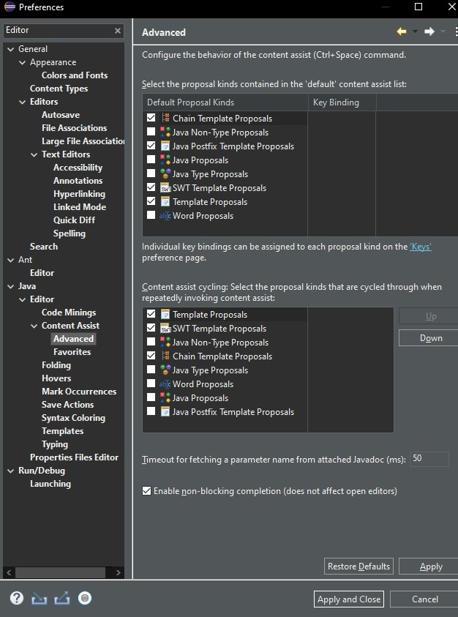
Posle namestanja:
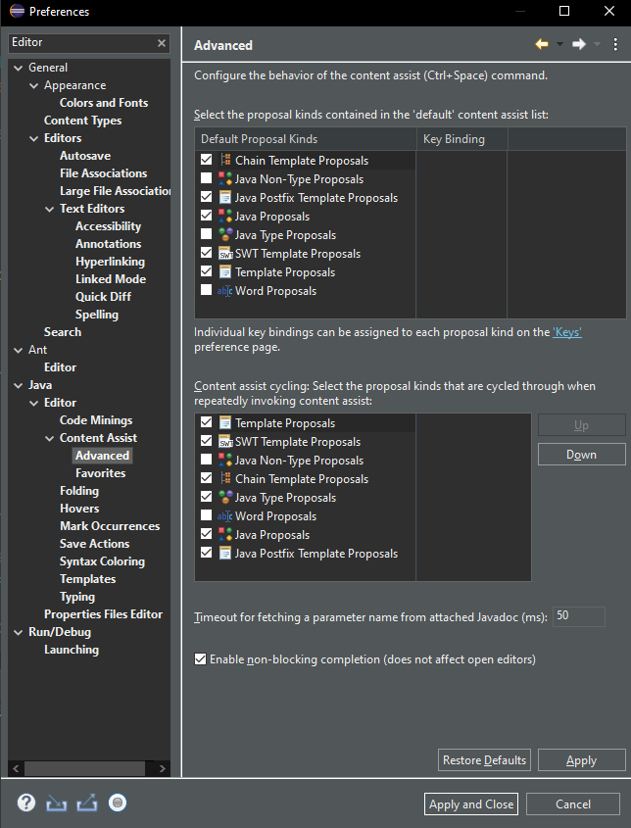

NEKI SAVETI ZA MODIF
Swap realizacija kada sam sam pisao inline funkciju:
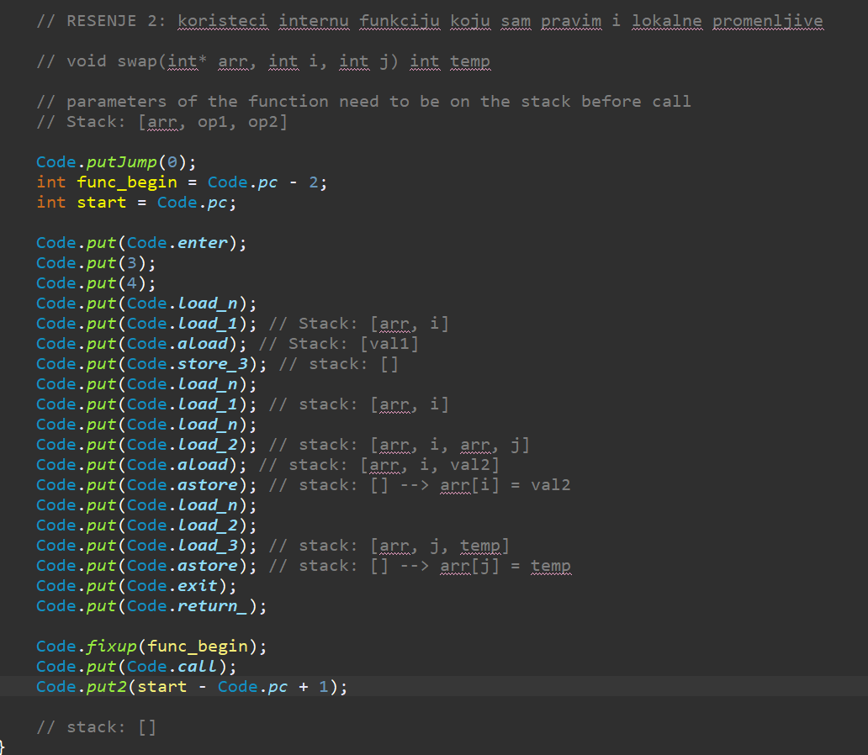
Posle call uvek ide put2(adresa – Code.pc + 1)

Prepisan dissasembly za CAP:
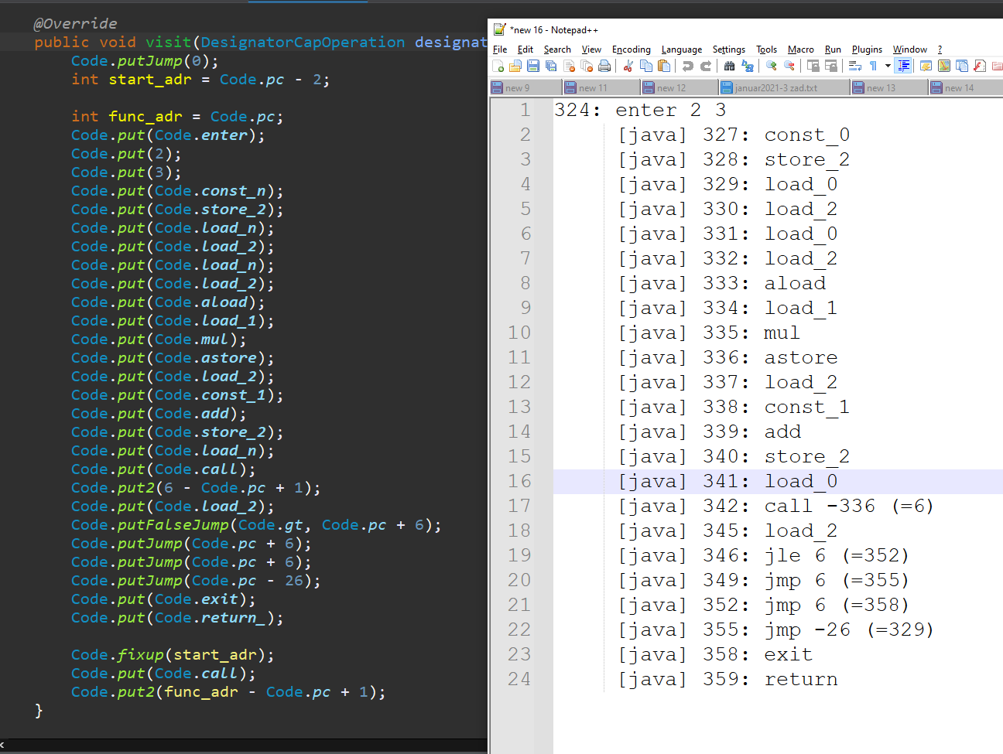
Kao sto se moze videti, za call instrukciju uzmemo ovaj broj iz zagrade i napisemo
Code.put(Code.call)
Code.put2(6 – Code.pc + 1);
Za jumpove pisemo ako pise jle, pravimo putFalseJump sa suprotnim, tj gt.
Koristimo broj uz instrukciju (ne iz zagrade) i sabiramo sa trenutnim pc.
Jle 6 (=352) Code.putFalseJump(Code.gt, Code.pc + 6)
Za obicne jumpove isto samo nema condition.
Jmp 6 (=355) -> Code.putJump(Code.pc + 6)

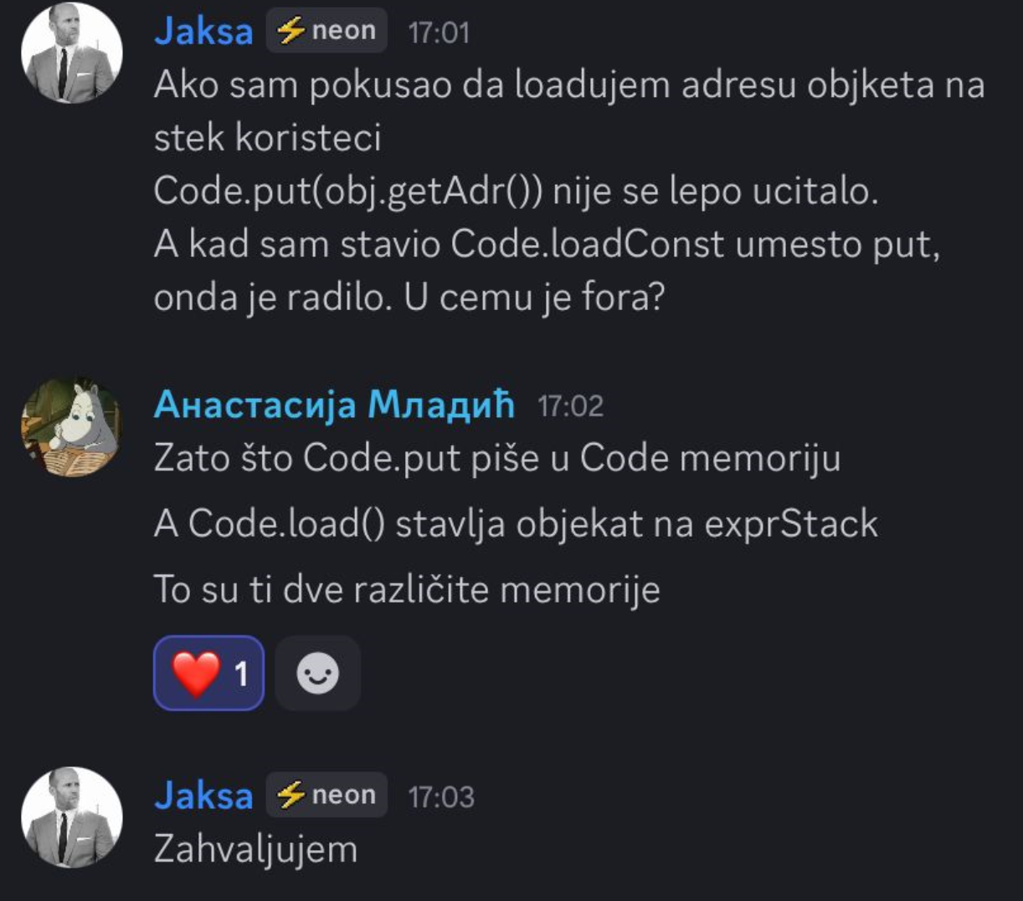

Podsetnik za foru za ternarni sa conditionom:
